Avaliação de Emendas

1. Funcionalidade
A avaliação de emendas é realizada na tela de emendas.
Nessa funcionalidade é possível indicar quais emendas seguirão para o momento seguinte e quais serão reprovadas.

2. Do acesso à funcionalidade
O acesso se dá pelo menu:
LDO >> Projeto de Lei >> Emendas

3. Perfis/papéis necessários
A avaliação de emendas pode ser realizada por usuários com perfil Unidade Orçamentária e Órgão Setorial que tenham vinculados ao seu usuário o papel Gestor PLDO, ou por usuários SOF com papel CGPRO-PLDO.
As emendas serão avaliadas da seguinte maneira:
Perfil/Papel | Responsável por
Unidade Orçamentária + Gestor PLDO | Avaliar propostas apresentadas pelas unidades orçamentárias vinculadas ao seu perfil
Órgão Setorial + Gestor PLDO | Avaliar propostas apresentadas pelos órgãos setoriais vinculados ao seu perfil e também as propostas enviadas pelas unidades orçamentárias vinculadas a esses órgãos setoriais
Agente Técnico | Avaliar propostas apresentadas pelos agentes técnicos vinculados ao seu perfil
SOF | Avaliar todas as propostas de emendas que cheguem ao órgão central
Papel CGPRO-PLDO | Avaliar todas as propostas de emendas que cheguem ao órgão central

4. Como identificar a existência de emendas a serem avaliadas
Na tela com os dispositivos da Lei aparecerá indicações de que existem propostas a serem avaliadas por meio de caixas na cor vermelha ao lado dos dispositivos, conforme imagem abaixo. O primeiro número indica a quantidade de emendas com avaliação pendente e o segundo número indica a quantidade total de emendas realizadas ao dispositivo.
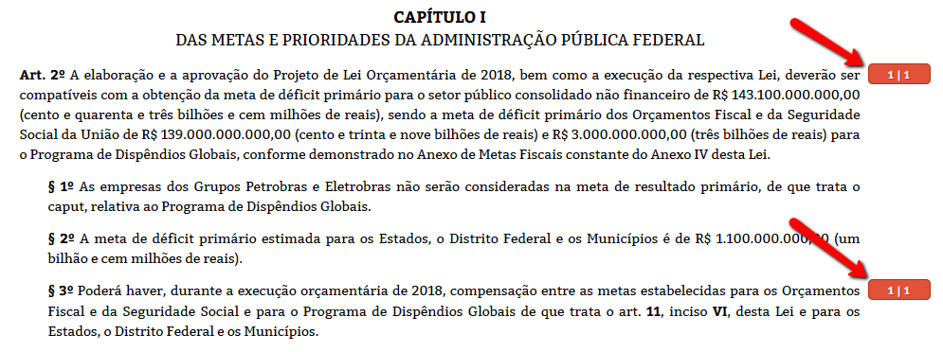
Para visualizar todas as emendas deve-se clicar no botão correspondente (azul com seta para baixo) e clicar em “Expandir todas as emendas”.
Ao lado de cada emenda haverá um botão que disponibilizará algumas ações. Clique em Avaliar. Uma tela semelhante à seguinte será mostrada.
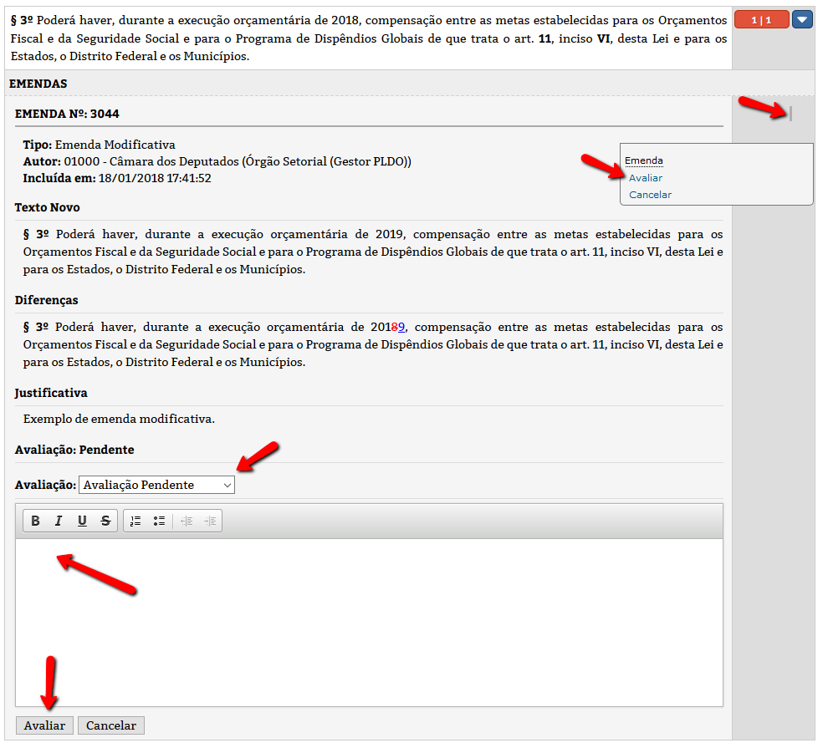
Escolha o tipo de avaliação. Para cada uma delas, o fundo da tela mudará:
- Verde: para emenda aprovada
- Amarela: para emenda aprovada parcialmente
- Vermelha: para emenda rejeitada
Descreva uma justificativa (obrigatória para os casos de rejeição ou aprovação parcial) e clique no botão Avaliar.
Importante: Ao aprovar parcialmente uma emenda, esta não será enviada para o momento posterior. Isto é, ao tramitar o lote de emendas para o momento seguinte, as propostas parcialmente aprovadas não serão encaminhadas. Por este motivo, caso o usuário responsável entenda que apenas parte da proposta de emenda deve ser enviada para o momento seguinte, uma nova emenda copiada da anterior deverá ser elaborada com os trechos que se deseja aprovar, possibilitando o envio para o momento posterior. Veja mais sobre o assunto no tópico Cópia de Emendas deste manual.

